EBSO Ekonomik İlişkiler Birimi

KANADA

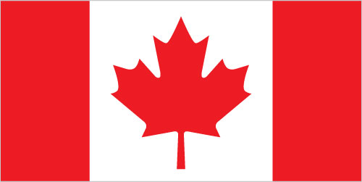

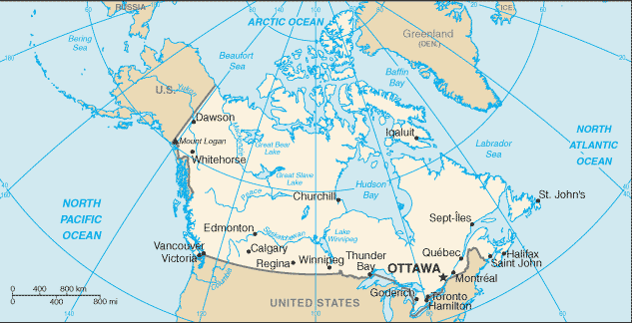

KANADA ÜLKE PROFİLİ

- Genel Bilgiler (2020)

Resmi Adı | : Kanada
Yönetim Biçimi | : Meşrutî monarşi altında Federal parlamenter temsilî demokrasi
Resmi Dili | : İngilizce, Fransızca
Başkenti | : Ottava
Önemli Tarihler | : 10 Şubat 1841 (Birlik Yasası)
Başbakan | : Justin Trudeau
En büyük şehir | : Toronto
Yüzölçümü | : 9.984.675 km2
Nüfusu | : 35,5 Milyon Kişi
Para Birimi | : Kanada doları (CAD)
Para Birimi Paritesi | : 1 CAD = 5 TL
Kaynak: T.C. Ticaret Bakanlığı, Kanada Ülke Masası
- Temel Ekonomik Göstergeler (2019)

GSYİH | : 1,7 trilyon $
Kişi Başına Milli Gelir | : 48.400 $
GSYİH Büyüme Oranı | : % 3
GSYİH Dağılım Oranı | : Tarım: 1,6 %  Sanayi: 28,2 %  Hizmetler: 70,2 %
Ana Sanayi Sektörleri | : ulaşım araçları, kimyasallar, işlenmiş & ham mineraller, gıda ürünleri, ağaç & kağıt ürünleri, balıkçılık, petrol, doğal gaz
Enflasyon Oranı | : % 1,6
İşgücü | : 19,5 milyon kişi
İşsizlik Oranı | : % 6,3
İhracat | : 446,5 milyar $
İthalat | : 453,1 milyar $
Kaynak: Trademap ve CIA World Factbook Country Report

- Dış Ticaret Verileri

- Genel Dış Ticaret Verileri

(Milyar $) | 2017 | 2018 | 2019
İhracat | 421,1 | 450,7 | 446,5
İthalat | 432,8 | 460,1 | 453,1
Ticaret Hacmi | 853,9 | 910,8 | 899,6
Denge | -11,6 | -9,3 | -6,5
Kaynak: Trademap

- Başlıca İhraç Ürünleri (2019):
GTIP | Ürün | Tutar (Milyar $)
27 | Mineral yakıtlar, mineral yağlar ve bunların damıtılmasından elde edilen ürünler, bitümenli maddeler, mineral mumlar | 98,4
87 | Motorlu kara taşıtları, traktörler, bisikletler, motosikletler ve diğer kara taşıtları, bunların aksam, parça, aksesuarı | 61,4
84 | Kazanlar, makinalar, mekanik cihazlar ve aletler | 34,7
99 | Kişisel eşyalar, deniz ve hava taşıtlarına verilen kumanya ve malzeme (yakıtlar hariç) | 21,8
71 | Kıymetli veya yarı kıymetli taşlar, kıymetli metaller, inciler, taklit mücevherci eşyası, metal paralar | 21,2
Kaynak: Trademap

- Başlıca İthal Ürünleri (2019):
GTIP | Ürün | Tutar (Milyar $)
87 | Motorlu kara taşıtları, traktörler, bisikletler, motosikletler ve diğer kara taşıtları, bunların aksam, parça, aksesuarı | 74,4
84 | Kazanlar, makinalar, mekanik cihazlar ve aletler | 69,2
85 | Elektik ve elektronik malzemeler | 44,1
27 | Mineral yakıtlar, mineral yağlar ve bunların damıtılmasından elde edilen ürünler, bitümenli maddeler, mineral mumlar | 33,2
39 | Plastik ve plastik ürünler | 16,3
Kaynak: Trademap

İhracatında Başlıca Ülkeler (2019):

Ülke | Tutar (Milyar $) | Yüzde (%)
ABD | 336,8 | 75,4
Çin Halk Cumhuriyeti | 17,5 | 3,9
Birleşik Krallık | 14,9 | 3,3
Japonya | 9,4 | 2,1
Meksika | 5,5 | 1,2
Türkiye (20.) | 1,5 | 0,4

Kaynak: Trademap

- İthalatında Başlıca Ülkeler (2019):

Ülke | Tutar (Milyar $) | Yüzde (%)
ABD | 229,7 | 50,7
Çin Halk Cumhuriyeti | 56,5 | 12,5
Meksika | 27,8 | 6,1
Almanya | 14,4 | 3,2
Japonya | 12,4 | 2,7
Türkiye (29.) | 0,9 | 0,2
Kaynak: Trademap

- Türkiye – Kanada Ticari İlişkileri

- Türkiye – Kanada Arasındaki Karşılıklı Ticaret Verileri (Milyar $)

YILLAR | İHRACAT | İTHALAT | DENGE | HACİM
2017 | 1 | 2,1 | -1,1 | 3,1
2018 | 1,2 | 1,9 | -,07 | 3,1
2019 | 0,9 | 1,5 | -0,6 | 2,4
Kaynak: TUİK

- Ürünler Bazında Türkiye’nin Kanada’ya İhracatı (2019)

GTIP | Ürün | Tutar (Milyon $)
72 | Demir ve çelik | 115
08 | Yenilen meyveler ve sert kabuklu meyveler | 99
73 | Demir veya çelikten eşya | 99
84 | Kazanlar, makinalar, mekanik cihazlar ve aletler, nükleer reaktörler, bunların aksam ve parçaları | 87
76 | Alüminyum ve alüminyumdan eşya | 39
89 | Gemiler ve suda yüzen taşıt ve araçlar | 38
Diğer |  | 422
Toplam |  | 900
Kaynak: TUİK

- Ürünler Bazında Türkiye’nin Kanada’dan İthalatı (2019)

GTIP | Ürün | Tutar (Milyon $)
88 | Hava taşıtları, uzay taşıtları ve bunların aksam ve parçalar | 264
10 | Hububat | 198
26 | Metal cevherleri, cüruf ve kül | 145
71 | Kıymetli veya yarı kıymetli taşlar, kıymetli metaller, inciler, taklit mücevherci eşyası, metal paralar | 143
72 | Demir ve çelik | 135
90 | Optik, fotoğraf, sinema, ölçü, kontrol, ayar, tıbbi, cerrahi alet ve cihazlar, bunların aksam, parça ve aksesuarı | 133
Diğer |  | 541
Toplam |  | 1.562
Kaynak: TUİK

- Türkiye ile Kanada Arasında İmzalanan Yürürlükteki Anlaşma ve Protokoller

Türkiye Cumhuriyeti ile Kanada arasında Serbest Ticaret Anlaşması bulunmamaktadır.

Kaynak: T.C. Ticaret Bakanlığı

- İzmir – Kanada Arasındaki Karşılıklı Ticaret Verileri (Milyon $)

YILLAR | İHRACAT | İTHALAT | DENGE | HACİM
2017 | 65,8 | 47,3 | 18,5 | 103,1
2018 | 81,8 | 18,3 | 63,5 | 100,1
2019 | 77,8 | 13,1 | 64,7 | 9,09
Kaynak: TUİK

- Ürünler Bazında İzmir’in Kanada’ya İhracatı (2019)

GTIP | Fasıl | Tutar (Milyon $)
08 | Yenilen meyveler ve sert kabuklu meyveler | 29,3
69 | Seramik mamulleri | 9,3
20 | Sebzeler, meyveler, sert kabuklu meyveler ve bitkilerin diğer kısımlarından elde edilen müstahzarlar | 5,3
61 | Örme giyim eşyası ve aksesuarı | 3,6
Diğer |  | 30,2
Toplam |  | 77,8
Kaynak: TUİK

- Ürünler Bazında İzmir’in Kanada’dan İthalatı (2019)

GTIP | Fasıl | Tutar (Milyon $)
47 | Odun veya diğer lifli selülozik maddelerin hamurları, geri kazanılmış kağıt veya karton (döküntü, kırpıntı ve hurdalar) | 2,7
89 | Gemiler ve suda yüzen taşıt ve araçlar | 2,3
40 | Kauçuk ve kauçuktan eşya | 1
Diğer |  | 7
Toplam |  | 13,1
Kaynak: TUİK

- Diğer Bilgiler

- Vize

Umuma Mahsus Pasaport hamilleri vizeye tabidir.

Diplomatik, Hizmet ve Hususi Pasaport hamilleri vizeye tabidir.

- Ulaşım

İzmir’den Kanada’nın herhangi bir şehrine direkt uçuş bulunmamakladır. İstanbul aktarmalı olarak; Toronto, Montreal ve Vancouver şehirlerine uçuşlar bulunmaktadır.

3. Kanada Sermayeli Şirketler (31.12.2019 tarihi itibariyle)

- Türkiye’de: 483

- İzmir’de: 30

4. Odamıza Yapılan veya Odamızın Gerçekleştirdiği Önceki Ziyaretler / Organizasyonlar

TARİH | ETKİNLİK TİPİ | GELEN HEYET/TEMSİLCİ | KARŞILAYAN / KATILAN
28.02.2018 | Diplomatik Misyon Ziyareti | Kanada Ankara Büyükelçiliği Ticaret Delegesi Sn. Neil Krell’in Odamızı ziyareti | H. İbrahim Gökçüoğlu

